**Thiết Kế Phần Mềm Bảo Trì**

**cho**

# QUẢN LÝ THU HỌC PHÍ

**Phiên bản 1.0 được phê chuẩn**

**Được chuẩn bị bởi Nhóm 1**

**Học phần Bảo trì phần mềm**

**Ngày tạo tài liệu 26.12.2020**

## Mục Lục

QUẢN LÝ THU HỌC PHÍ 1

Mục Lục 2

Theo dõi phiên bản tài liệu 3

1. Giới thiệu 1

1.2 Nhóm người đọc 1

1.3 Phạm vi sản phẩm 1

1.4 Bảng chú giải thuật ngữ 1

1.5 Tài liệu tham khảo 1

1.6 Qui ước về cách trình bày 2

2. Kiến trúc hệ thống 3

2.1 Thiết kế kiến trúc 3

2.2 Mô tả sự phân rã 4

2.3 Cơ sở thiết kế 5

3. Thiết kế dữ liệu 5

3.1 Mô tả dữ liệu 5

3.2 Từ điển dữ liệu 6

4. Thiết kế theo chức năng 7

4.1 Những thiết kế cho các chức năng cần được điều chỉnh 7

4.2 Những thiết kế cho các chức năng mới 9

5. Bảng tham khảo tới các yêu cầu 13

## Theo dõi phiên bản tài liệu

|  |  |  |  |
| --- | --- | --- | --- |
| **Tên** | **Ngày** | **Lý do thay đổi** | **Phiên bản** |
| Quản lý thu học phí | 26.12.2020 | Tạo mới | 1.0 |
| Quản lý thu học phí | 27.12.2020 | Bổ sung bảng tham khảo đến các yêu cầu | 1.1 |

## 1. Giới thiệu

**1.1 Mục đích**

- Đây là tài liệu thiết kế bảo trì phần mềm cho ứng dụng Quản lý thu học phí của sinh viên, tài liệu này tạo ra nhằm giúp các thành viên có cái nhìn toàn diện các thành phần của phần mềm, cách thức hoạt động và các chức năng được bảo trì, để dể dàng trong việc khai thác cũng như kiểm thử.

### 1.2 Nhóm người đọc

* Thiết kế viên: dựa vảo tài liệu thiết kế để thiết kế, chỉnh sửa mô hình thiết kế dữ liệu cũ, sửa đổi giao diện, kiến trúc và các thành phần
* Kiểm thử viên: dựa vào tài liệu để biết được chính xác chức năng đã được bảo trì chỉnh sửa, các chức năng mới được bổ sung, từ đó đề ra các vấn đề cần kiểm thử
* Người quản lý: dựa vào tài liệu thiết kế để kiểm soát các tiến trình bảo trì, quản lý các nhóm chức năng cần được sửa chữa, cải thiện hoặc nâng cấp, các ràng buộc và các yêu cầu của phần mềm

### 1.3 Phạm vi sản phẩm

Phần mềm Quản lý thu học phí sinh viên hoạt động nên nền tảng Windows, nhằm đơn giàn hóa quá trình thu học phí của quầy thu chi. Với nhu cầu nâng cấp phần mềm nhằm đáp ứng tốt hơn việc thu học phí của sinh viên, nhu cầu lưu lại các khoản học phí của sinh viên vào cơ sở dữ liệu thay cho việc dùng sổ sách kém hiệu quả, cải thiện giao diện tương tác cho phù hợp với công việc, khả năng tạo báo cáo học phí qua các học kì, bên cạnh đó cải thiện tính logic của mã nguồn để dể dàng cho việc bảo trì, mở rộng của phần mềm

### 1.4 Bảng chú giải thuật ngữ

|  |  |  |
| --- | --- | --- |
| STT | Thuật ngữ / Từ viết tắt | Định nghĩa / Mô tả |
| 1 | CSDL | Cơ sở dữ liệu |

### 1.5 Tài liệu tham khảo

1. JavaFX documentation [Overview (JavaFX 15) (openjfx.io)](https://openjfx.io/javadoc/15/)

### 1.6 Qui ước về cách trình bày

- Những đổi mới của hệ thống: font size: 11pt, font family: Arial, font color: blue

## 2. Kiến trúc hệ thống

### 2.1 Thiết kế kiến trúc

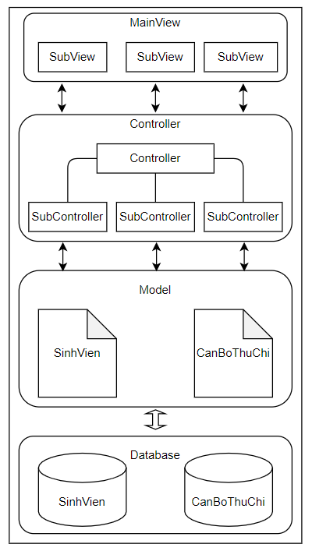

*Sơ đồ kiến trúc hệ thống*

Phần mềm dựa trên mô hình MVC (Model – View - Controller) nhằm mục đích phân tách rõ ràng các chức năng và nhiệm vụ của từng bộ phận trong hệ thống

**View:** là một interface thụ động dùng để hiện thị dữ liệu (là Model) và định hướng các lệnh người dùng (events) tới Controller để Controller hành động dựa trên các dữ liệu đó.

**Controller:** hành động theo Model và View. Controller lấy dữ liệu từ repositories (Model), sau đó định dạng dữ liệu và hiển thị lên View.

**Model:** có vai trò giao tiếp với cơ sở dữ liệu khi có yêu cầu từ Controller. Model sẽ lấy dữ liệu, chuyển đến Controller. Controller sẽ xử lý các dữ liệu được gửi lên từ Model

Giúp tách phần mềm thành nhiều thành phần con để dể dàng thực hiện kiểm thử đơn vị (Unit Test)

Mô hình này bổ sung thêm CSDL và các Model cho hệ thống (trước đó chưa có CSDL) và một số View – Controller phù hợp các chức năng yêu cầu từ khách hàng

### 2.2 Mô tả sự phân rã

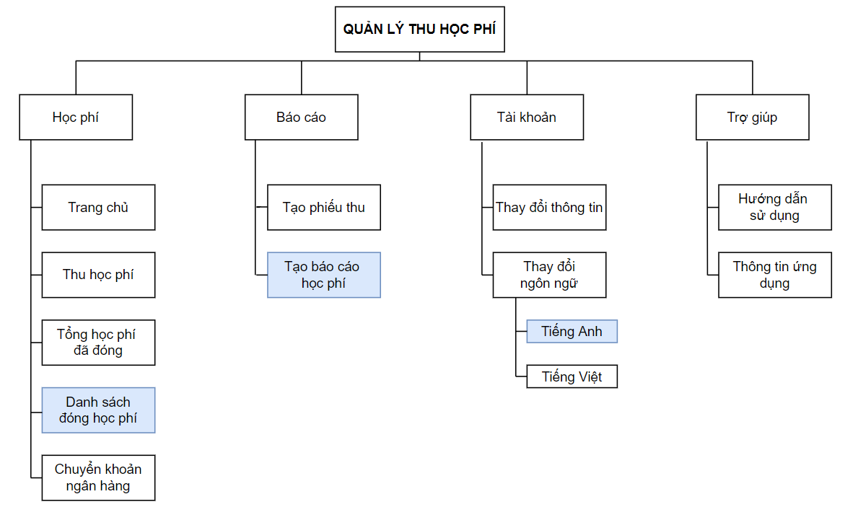

*Sơ đồ phân rã chức năng của hệ thống*

Mô hình sự phân rã mới cung cấp thêm 3 chức năng mới theo yêu cầu của khách hàng gồm hiển thị danh sách đóng học phí, tạo báo cáo học phí và cung cấp thêm ngôn ngữ Tiếng Anh cho hệ thống và bổ sung thêm CSDL cho hệ thống

### 2.3 Cơ sở thiết kế

Sử dụng mẫu thiết kế hướng đối tượng cho phần mềm. Vì đây là phần mềm nội bộ đơn giản, có kiến trúc hệ thống dể hiểu. Từ đó tạo điều kiện cho việc mở rộng thành hệ thống phức tạp về sau nếu cần thiết, dễ mở rộng cho các phần phức tạp của hệ thống về sau.

## 3. Thiết kế dữ liệu

### 3.1 Mô tả dữ liệu

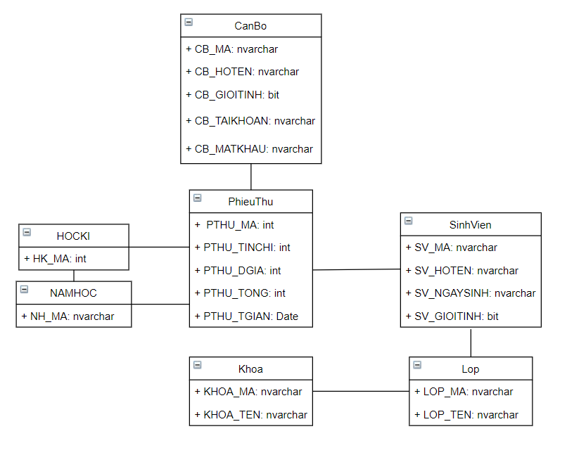

### 3.2 Từ điển dữ liệu

|  |  |  |  |  |  |  |  |
| --- | --- | --- | --- | --- | --- | --- | --- |
| **CanBo** | | | | | | | |
| STT | Tên thuộc tính | Kiểu | Kích thước | Mặc định | Khóa chính | Bắt buộc | Mô tả |
| 1 | CB_MA | nvarchar | 10 |  | X | X | Mã số của cán bộ thu học phí |
| 2 | CB_HOTEN | nvarchar | 50 |  |  | X | Họ tên |
| 3 | CB_GIOITINH | bit | 1 | 0 |  | X | Giới tính |
| 4 | CB_TAIKHOAN | nvarchar | 16 |  |  | X | Tên tài khoản |
| 5 | CB_MATKHAU | nvarchar | 16 |  |  | X | Mật khẩu |
| **PhieuThu** | | | | | | | |
| STT | Tên thuộc tính | Kiểu | Kích thước | Mặc định | Khóa chính | Bắt buộc | Mô tả |
| 1 | PTHU_MA | int |  |  | X | X | Mã phiếu thu học phí |
| 2 | PTHU_TINCHI | int |  |  |  | X | Số lượng tín chỉ |
| 3 | PTHU_DGIA | int |  |  |  | X | Đơn giá cho mỗi tín chỉ |
| 4 | PTHU_TONG | int |  |  |  | X | Tổng số tiền phải đóng |
| 5 | PTHU_TGIAN | Date |  | now() |  | X | Thời gian đóng học phí |
| **SinhVien** | | | | | | | |
| STT | Tên thuộc tính | Kiểu | Kích thước | Mặc định | Khóa chính | Bắt buộc | Mô tả |
| 1 | SV_MA | nvarchar | 12 |  | X | X | Mã số sinh viên |
| 2 | SV_HOTEN | nvarchar | 50 |  |  | X | Họ tên |
| 3 | SV_NGAYSINH | nvarchar |  | 2000-01-01 |  | X | Ngày sinh |
| 4 | SV_GIOITINH | nvarchar |  | 0 |  | X | Giới tính |
| **Lop** | | | | | | | |
| STT | Tên thuộc tính | Kiểu | Kích thước | Mặc định | Khóa chính | Bắt buộc | Mô tả |
| 1 | LOP_MA | nvarchar | 12 |  | X | X | Mã lớp |
| 2 | LOP_TEN | nvarchar | 50 |  |  | X | Tên lớp |
| **Khoa** | | | | | | | |
| STT | Tên thuộc tính | Kiểu | Kích thước | Mặc định | Khóa chính | Bắt buộc | Mô tả |
| 1 | KHOA_MA | nvarchar | 12 |  | X | X | Mã khoa |
| 2 | KHOA_TEN | nvarchar | 50 |  |  | X | Tên khoa |
| **HOCKI** | | | | | | | |
| 1 | HK_MA | int |  | 1 | X | X | Học kì |
| NAMHOC | | | | | | | |
| 1 | NH_MA | nvarchar | 10 | 2000-2001 | X | X | Năm học |

## 4. Thiết kế theo chức năng

### 4.1 Những thiết kế cho các chức năng cần được điều chỉnh

#### 4.1.1 Chức năng Thay đổi thông tin

* **Mã số thiết kế gốc**: QLHP04
* **Mục đích**: Thay đổi được thông tin về tên và mật khẩu của cán bộ, thay cho việc chỉ được cung cấp bởi hệ thống
* **Giao diện**:

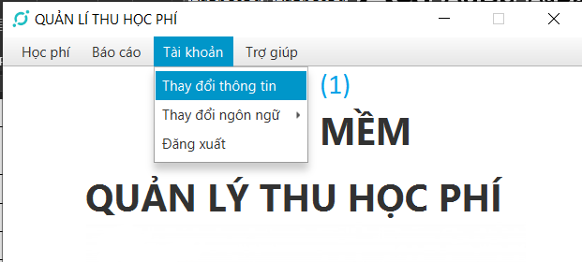

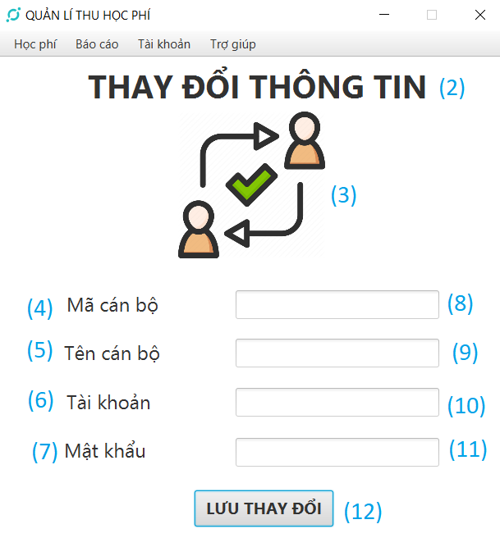

* **Các thành phần trong giao diện**:

|  |  |  |  |
| --- | --- | --- | --- |
| STT | Loại điều khiển | Giá trị mặc định | Lưu ý |
| 1 | ItemMenu | Thay đổi thông tin | Thành phần của menu chính |
| 2 | Label | THAY ĐỔI THÔNG TIN | Tiêu đề của ứng dụng. Font size: 39. Font family:System |
| 3 | ImageView | changeInfo.png | Hình ảnh |
| 4 | Label | Mã cán bộ | Fontsize: 24. Font family System |
| 5 | Label | Tên cán bộ | Fontsize: 24. Font family System |
| 6 | Label | Tài khoản | Fontsize: 24. Font family System |
| 7 | Label | Mật khẩu | Fontsize: 24. Font family System |
| 8 | TextField | Không |  |
| 9 | TextField | Không |  |
| 10 | TextField | Không |  |
| 11 | PasswordField | Không |  |
| 12 | Button | LƯU THAY ĐỔI | Button xác nhận thay đổi thông tin |

* **Sử dụng dữ liệu**

|  |  |  |  |  |  |
| --- | --- | --- | --- | --- | --- |
| STT | Tên bảng |  | Phương thức | |  |
| Thêm | Sửa | Xóa | Truy vấn |
| 1 | CanBo |  | X |  | X |

* **Cách xử lý:** Khi người dùng chọn chức năng Thay đổi thông tin, hệ thống truy xuất thông tin hiện tại của cán bộ đó và hiển thị trong các TextField
* **Hàm/ sự kiện** (nếu có): Không
* **Các ràng buộc (nếu có)**: Trường mã cán bộ và tài khoản là 2 thông tin cố định, không được phép sửa chữa.

### 4.2 Những thiết kế cho các chức năng mới

#### 4.2.1 Chức năng Danh sách đóng học phí

* **Mục đích**: Xem danh sách các sinh viên đã đóng học phí
* **Giao diện**:

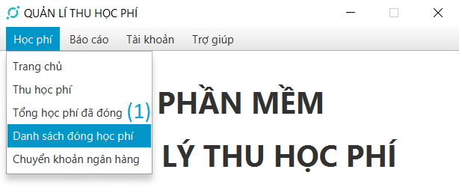

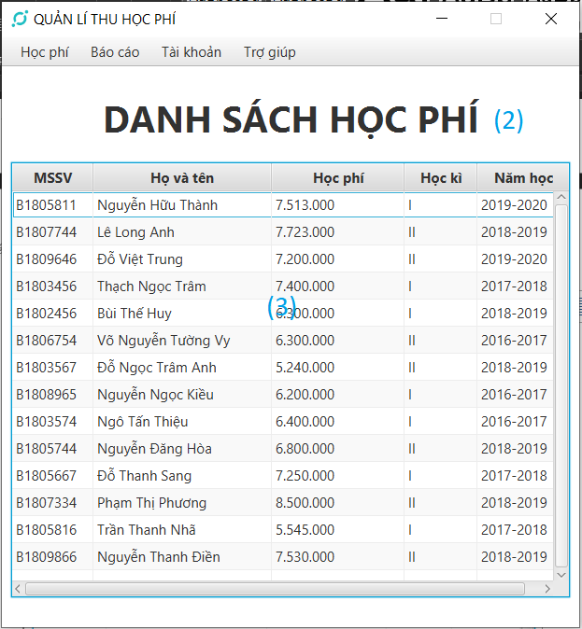

* **Các thành phần trong giao diện**:

|  |  |  |  |
| --- | --- | --- | --- |
| STT | Loại điều khiển | Giá trị mặc định | Lưu ý |
| 1 | ItemMenu | Danh sách đóng học phí | Thành phần của menu chính |
| 2 | Label | DANH SÁCH HỌC PHÍ | Tiêu đề của ứng dụng. Font size: 39. Font family:System |
| 3 | Table | Không có | Hiển thị danh sách sinh viên đã đóng học phí |

* **Sử dụng dữ liệu**

|  |  |  |  |  |  |
| --- | --- | --- | --- | --- | --- |
| STT | Tên bảng |  | Phương thức | |  |
| Thêm | Sửa | Xóa | Truy vấn |
| 1 | PhieuThu |  |  |  | X |
| 2 | HOCKI |  |  |  | X |
| 3 | NAMHOC |  |  |  | X |
| 4 | SinhVien |  |  |  | X |

* **Cách xử lý:** Khi người dùng chọn chức năng xem danh sách sinh viên đóng học phí trên thanh menu. Hệ thống sẽ truy vấn cơ sở dữ liệu từ 4 bảng: PhieuThu, HOCKI, NAMHOC, SinhVien để đổ vào Table của View. Sau đó hiển thị lên cho người dùng.
* **Hàm/ sự kiện** (nếu có): Không
* **Các ràng buộc (nếu có)**: Không

#### 4.2.2 Chức năng Tạo báo cáo học phí

* **Mục đích**: Tạo báo cáo về tổng sinh đã đóng học phí và tổng số tiền thu được
* **Giao diện**:

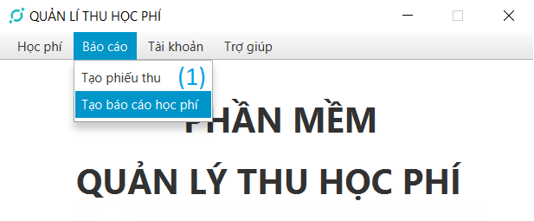

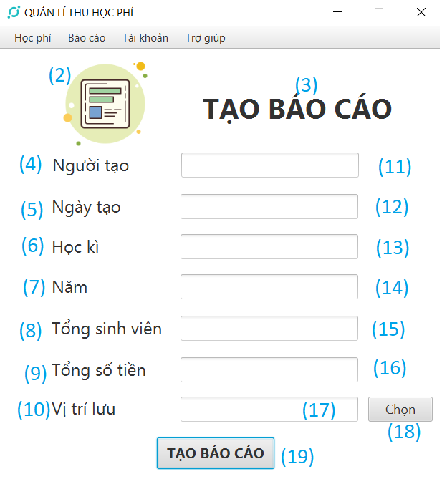

* **Các thành phần trong giao diện**:

|  |  |  |  |
| --- | --- | --- | --- |
| STT | Loại điều khiển | Giá trị mặc định | Lưu ý |
| 1 | ItemMenu | Tạo báo cáo học phí | Thành phần của thanh menu chính |
| 2 | ImageView | banner.png | Hình ảnh bên cạnh tiêu đề chính |
| 3 | Label | TẠO BÁO CÁO | Fontsize: 39. Font family: System. Style: bold |
| 4 | Label | Người tạo | Fontsize 24. Font family: System |
| 5 | Label | Ngày tạo | Fontsize 24. Font family: System |
| 6 | Label | Học kì | Fontsize 24. Font family: System |
| 7 | Label | Năm | Fontsize 24. Font family: System |
| 8 | Label | Tổng số sinh viên | Fontsize 24. Font family: System |
| 9 | Label | Tổng số tiền | Fontsize 24. Font family: System |
| 10 | Label | Vị trí lưu | Fontsize 24. Font family: System |
| 11 | TextField | Không | Vị trí điền tên người tạo báo cáo |
| 12 | TextField | Không | Ngày tạo báo cáo |
| 13 | TextField | Không | Học kì |
| 14 | TextField | Không | Năm học |
| 15 | TextField | Không | Tổng sinh viên được lấy từ CSDL |
| 16 | TextField | Không | Tồng số tiền lấy từ CSDL |
| 17 | TextField | Không | Vị trí bộ nhớ để xuất báo cáo |
| 18 | Button | Chọn | Button để chọn vị trí bộ nhớ |
| 19 | Button | Tạo báo cáo | Button xác nhận tạo báo cáo |

* **Sử dụng dữ liệu**

|  |  |  |  |  |  |
| --- | --- | --- | --- | --- | --- |
| STT | Tên bảng |  | Phương thức | |  |
| Thêm | Sửa | Xóa | Truy vấn |
| 1 | PhieuThu |  |  |  | X |
| 2 | HOCKI |  |  |  | X |
| 3 | NAMHOC |  |  |  | X |
| 4 | SinhVien |  |  |  | X |
| 5 | CanBo |  |  |  | X |

* **Cách xử lý:** Khi người dùng chọn chức năng tạo báo cáo học phí, xuất hiện form tạo báo cáo cho người dùng nhập thông tin, TextField tổng số tiền và tổng số sinh viên được truy xuất từ CSDL, người dùng không thể tác động đến các trường này
* **Hàm/ sự kiện** (nếu có): Không
* **Các ràng buộc (nếu có)**: Khi tạo báo cáo, các trường không được để rỗng. Hiện thông báo lỗi khi người dùng nhập thông tin sai hoặc người tạo báo cáo không tồn tại trong CSDL

#### 4.2.3 Chức năng Thay đổi ngôn ngữ (Dùng được tiếng Anh)

* **Mục đích**: Thay đổi ngôn ngữ sử dụng khi cần thiết
* **Giao diện**:

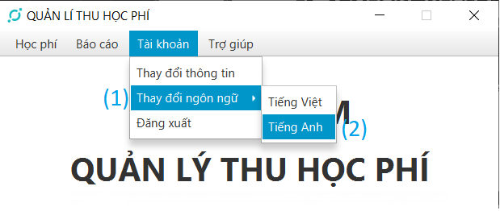

* **Các thành phần trong giao diện**:

|  |  |  |  |
| --- | --- | --- | --- |
| STT | Loại điều khiển | Giá trị mặc định | Lưu ý |
| 1 | Menu | Thay đổi ngôn ngữ | Menu con chứa 2 loại ngôn ngữ tiếng Anh và tiếng Việt |
| 2 | ItemMenu | Tiếng Anh | Ngôn ngữ có thể chuyển đổi, thành phần của menu con |

* **Sử dụng dữ liệu**

|  |  |  |  |  |  |
| --- | --- | --- | --- | --- | --- |
| STT | Tên bảng |  | Phương thức | |  |
| Thêm | Sửa | Xóa | Truy vấn |
|  |  |  |  |  |  |

* **Cách xử lý:** Khi người chọn chuyển thông ngữ sang tiếng anh, hệ thống truy xuất tệp tin ngôn ngữ tiếng Anh trong phần mềm và hiển thị cho người dùng
* **Hàm/ sự kiện** (nếu có): Không
* **Các ràng buộc (nếu có)**: Không

## 5. Bảng tham khảo tới các yêu cầu

|  |  |  |  |
| --- | --- | --- | --- |
| Tên chức năng | Mã yêu cầu | Vị trí thiết kế | Vị trí đặc tả |
| Cập nhật thông tin | QLHP04 | Trang 7 | Trang 2 |
| Danh sách đóng học phí | RQ01 | Trang 9 | Trang 3 |
| Tạo báo cáo học phí | RQ02 | Trang 11 | Trang 3 |
| Thay đổi ngôn ngữ | RQ03 | Trang 13 | Trang 4 |